Достижения воспитанников РГП на ПХВ «Детский сад «Қарлығаш» Медицинского центра Управления Делами Президента Республики Казахстан

В детских садах Предприятия большое внимание уделяется всестороннему развитию ребенка, повышению компетентности. Родители и детский сад обеспечивают широкие условия для активного участия детей в различных мероприятиях. Это сотрудничество будет способствовать тесному партнерству между родителями и детским садом.
Детский сад внес большой вклад в воспитание детей с учетом возрастных особенностей и индивидуальных способностей.
В 2019 году воспитанники Предприятия приняли активное участие в различных интеллектуальных, художественно-эстетических, творческих и физических конкурсах и состязаниях городского, республиканского, международного уровня 185 детей и заняли призовых мест - 168:
Детский сад №1:
- Конкурс детских рисунков «Біз тәуелсіз елдің ұрпағымыз», диплом І степени – 5;
- Всероссийская викторина по сказке А.С. Пушкина «Сказка о рыбаке и рыбке», Международный образовательный портал «Маам», І место – 3, ІІ место – 4, ІІІ место – 5;
- Интеллектуальная олимпиада «Жұлдызды жол», диплом ІІ -1, , ІІІ степени – 1;
- Всероссийская олимпиада для дошкольников «Планета эрудиции», диплом І степени -1;
- Всероссийская викторина для дошкольников «Викторина по сказке Гуси-Лебеди» , диплом І степени -1;
ВСЕГО ПРИЗОВЫХ МЕСТ – 21 (І место – 10; ІІ место – 5; ІІІ место – 6)
Детский сад №2:
- Дистанционный конкурс детских рисунков «Зимушка зима», диплом І место – 1, ІІ место -1;
- Дистанционный конкурс детских поделок «Сказочный наряд для ёлки», диплом І место – 2;
- Дистанционный конкурс детских рисунков «Мой независимый Казахстан», диплом ІІ место – 1;
- XIII- международный детский творческий конкурс-фестиваль «Ақ көгершін», 2 медали, диплом І степени - 5;
- ІІІ конкурс детского творчества «GLOBALFEST», Гран-при -1;
- Дистанционный конкурс «Наурыз-думан» , диплом І место -3;
- Дистанционная олимпиада «Путь к знаниям», диплом І место -6; ІІ место – 2, ІІІ место – 2;
- ІІ Международный конкурс-фестиваль творчества «Симфония искусств», диплом ІІ степени – 2;
- Научно-информационный, познавательно-воспитательный журнал «Жарқын» конкурс «Мені қоршаған әлем» - диплом І степени – 1;
- ХIII Городская интеллектуальная олимпиада «Жұлдызды жол», диплом ІІІ степени – 1;
- Конкурс «Пони» Пайымда! Ойла!Нәтижеле!Игер!, диплом побидителя - 5;
- Конкурс «Пони» Білімпаз, диплом победителя – 4;
- Дистанционная олимпиада «Эрудит II», диплом І степени – 4, ІІ степени -2;
- Конкурс по английскому языку «Полиглотик»для дошкольников, диплом І место – 16, ІІ место – 2;
- Дистанционный конкурс «Бейбіт күн жасасын әлемде» номинация «Желбірейді Жеңіс күн, диплом І степени –2, диплом ІІ степени -2;
- Конкурс «Стенгазета» - Wellkome to Britain, диплом І степени –9;
- Дистанционный конкурс рисунков «Древо талантов» г.Абакан, РФ, грамота І степени -4; ІІ степени – 5; ІІІ степени – 3;
- Дистанционый творческий конкурс «Көкжиек» в номинации «Алтын күз - 2019», диплом ІІІ степени –1.
ВСЕГО ПРИЗОВЫХ МЕСТ – 87 (Гран При – 1, медаль – 2, І место – 61; ІІ место – 16; ІІІ место – 7)
Детский сад №3:
- Конкурс «Алтын таланттар», . Гран-при – 1, диплом І место – 26, диплом ІІ место – 13;
- Экологический конкурс «Прилетайте, птицы с юга!», диплом І степени – 1, ІІ степени -2, ІІІ степени – 2;
- Творческий конкурс «Весенние цветы», диплом І степени – 3, ІІ степени - 4, ІІІ степени – 2;
- Творческий конкурс «8 Марта – праздник бабушек и мам», диплом І степени – 3;
- Конкурс брэйн-ринг по ПДД «Жаяу жүргінші әліппесі», диплом І степени – 1;
- Интеллектуалньная олимпиада «Жұлдызды жол», диплом І степени – 1;
- Конкурс «IloveEnglish», диплом ІІ степени – 1;
- Конкурс «Fannyshapes!», диплом І степени – 1;
- Конкурс «Londonismydreem», диплом І степени – 1.

ВСЕГО ПРИЗОВЫХ МЕСТ – 60 (Гран При – 1, І место – 37; ІІ место – 20; ІІІ место – 2)

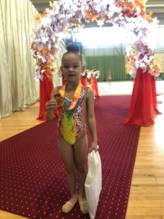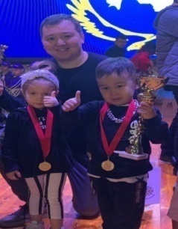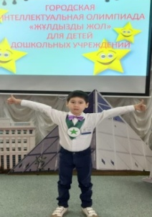

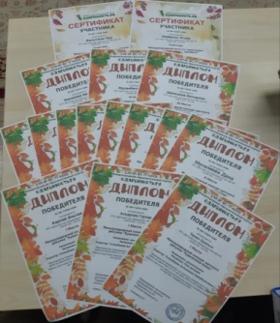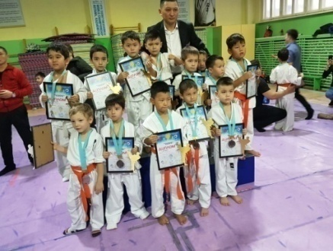

Одним из приоритетных направлений деятельности Предприятие является предоставление на договорной основе платного дополнительного образования и услуг для раскрытия их творческих возможностей и всестороннего развития детей.
К оказанию платных услуг на Предприятии привлечены специалисты с высокой профессиональной подготовкой. Виды студий и секций определяются исходя из современных тенденций дошкольного образования республики и согласно запроса родителей.
Целью оказания платных услуг является максимально полное удовлетворение образовательных и иных потребностей воспитанников, улучшение качества образовательного процесса и получение дополнительных финансовых средств.
Основным показателем качества предоставляемых дополнительных услуг являются достижения воспитанников. Так, воспитанники Предприятия, посещающие дополнительные образовательные платные секции/студии, в 2019 году приняли участие в 19 соревнованиях, турнирах, конкурсах городского, республиканского и международного уровня и заняли 141 призовых мест:
- Международный конкурс «Стенгазета» - Wellсome to Britain, диплом 1 место – 15;
- Международный дистанционный конкурс рисунков «Древо талантов» г.Абакан (Российская федерация), грамота: 1 степени – 4, 2 степени - 5, 3 степени – 3;
- Городской турнир по «Шинкиокушинкай по каратэ» г.Астана, диплом 1 место – 1;
- І Международный конкурс-фестиваль творчества «Симфония искусств», лауреаты 2-ой степени - медаль – 27, кубок – 2;
- Международный конкурс детского рисунка «Волшебница - Зима», сертификат – 10.
- Международный творческий конкурс «Кладовая зимних фантазий», диплом 1 место – 13, диплом 2 место – 9, диплом 3 место – 3, сертификат – 23;
- Городской семинар «Шинкиокушинкай по каратэ» Республиканской центр каратэ, диплом 1 место – 2;
- Открытое первенство города Нұр-Сұлтан по «Шинкиокушинкай по каратэ» Республиканской центр каратэ, диплом 1место – 4, 2 место – 2, 3 место – 1;
- Республиканский Кю-тест и Дан-тест – 24-25 ноября под руководством официального представителя Всемирной организации «Шинкиокушинкай по каратэ» К. Сарманова, сертификат – 2, кубок – 2;
- Oткрытый турнир посвященный ко дню Независимости Республики Казахстан по "SHINKYOKUSHINKAI KARATЕ", диплом 1 место – 2, 2 место – 3, 3 место – 1;
- Всероссийская викторина по сказке А.С. Пушкина «Сказка о рыбаке и рыбке», диплом 1 место – 3, 2 место – 3,
3 место – 2;
- Республиканский фестиваль танцевального искусства «Шаг вперёд», грамота: 1 степени - 1, 2 степени - 3, 3 степени – 2;
- Открытый чемпионат по художественной гимнастике Школы «Жулдыз», диплом 2 место – 1;
- Международный дистанционный конкурс рисунков «Приключение Тоши и его друзей», диплом 1 место – 8;
- Международный Фестиваль Искусств «Рейтинг Успеха», диплом 1 место – 3, 3 место – 1;
- ІV Международный конкурс- фестиваль искусств «Открытый Казахстан», диплом 1 место –7;
- Республиканский танцевальный фестиваль - конкурс под эгидой Ассамблеи народов Казахстана «Bi oneri», Гран При – 1;
- Международный конкурс осенних поделок «Художница Осень», диплом 1 место – 2, 2 место – 8, 3 место – 3, сертификат – 2.
- Городской закрытый турнир Академии художественной гимнастики "АЛЕМ" "Зимняя сказка-2019", диплом 1-место – 1.

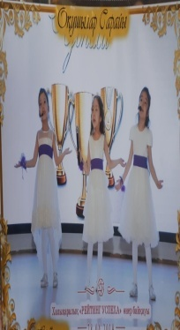
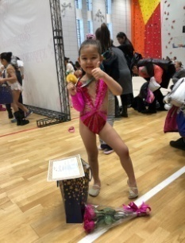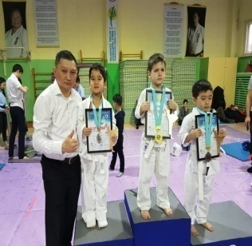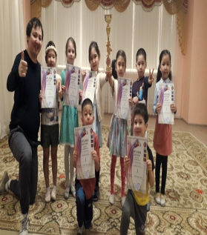
Автор: Конакова Бахытгуль Каиргельдиновна, методист — координатор ОИПР, РГП на ПХВ «Детский сад» Қарлығаш» Медицинского центра Управления Делами Президента Республики Казахстан

